***PRÁCTICA DE LABORATORIO  
504-JCSANTANA-ISOP506-CuotasDisco.DOCX***

# ***Objetivo de la práctica***

El objetivo de esta práctica es poner unas cuotas de uso de disco para los distintos usuarios de un sistema Windows y un sistema Linux.

# ***Inventario de material necesario***

* Una máquina virtual de Windows.
* Una máquina virtual de Linux.

# ***Ejecución WD11***

El primer paso para realizar esta práctica es crear un usuario no administrador, para lo que sigo los pasos de la práctica “ISOP401-GestCuentasWinLinux”.

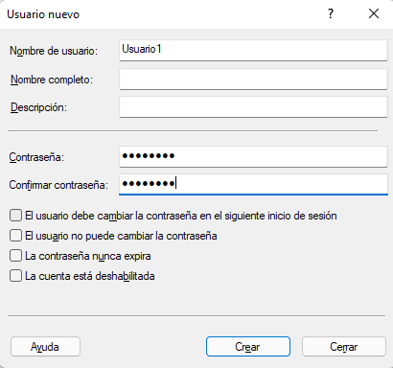

Tras crear el usuario, accedo a “Explorador de archivos > Este equipo”

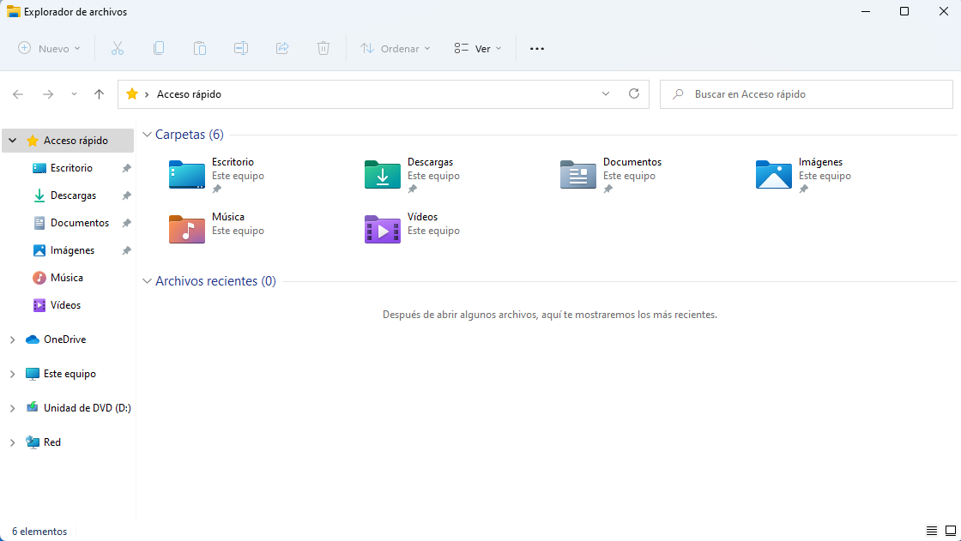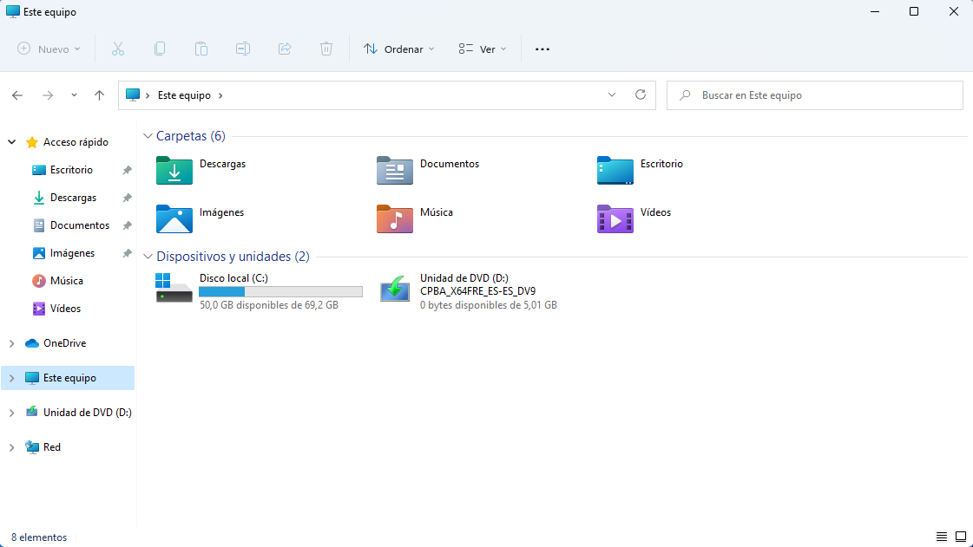

Hago clic derecho sobre el “Disco local (C:)” y accedo a “Propiedades”.

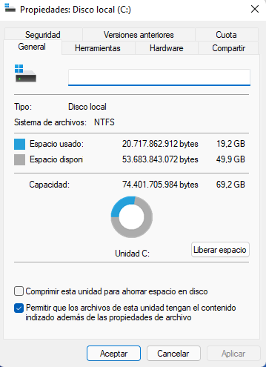

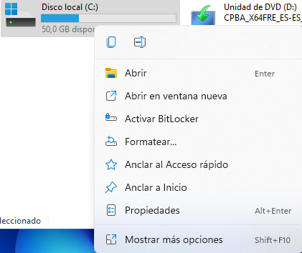

Dentro de “Propiedades” accedo a “Cuota”.

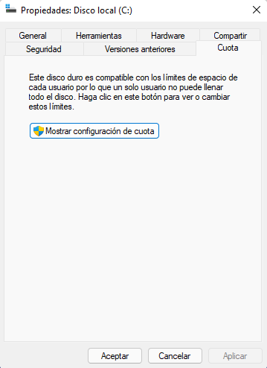



Accedo a “Mostrar configuración de cuota” y selecciono “Habilitar la administración de cuota” y “Denegar espacio en disco a usuarios que superen el límite de cuota”, lo que evitará que los usuarios sigan usando el disco en caso de que superen su cuota asignada.

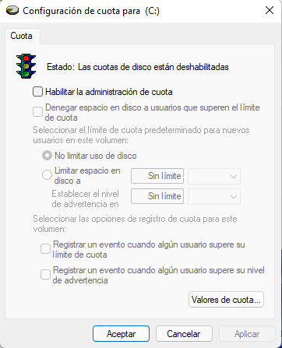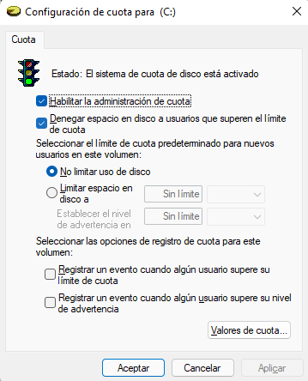



Entro en “Valores de cuota”.

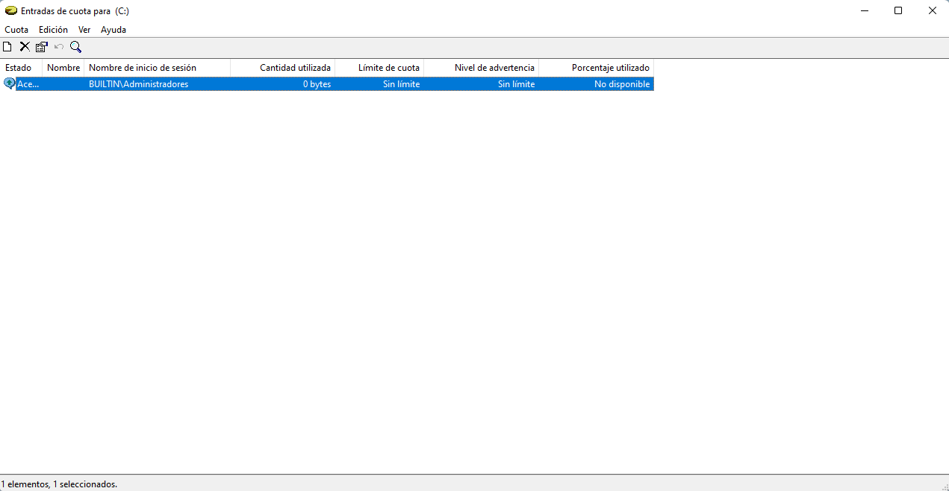

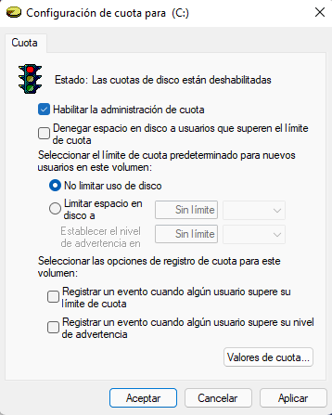

Clico en “Cuota > Nueva entrada de cuota”.

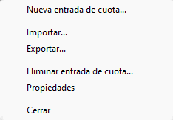

Escribo el nombre del usuario al que quiero limitar la cuota de disco, en este caso “Usuario1”, clico en comprobar nombres y en aceptar.

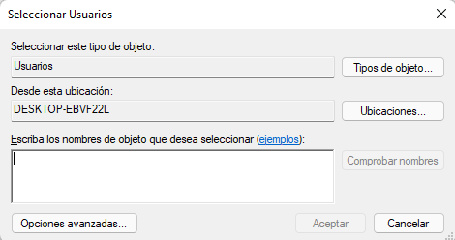

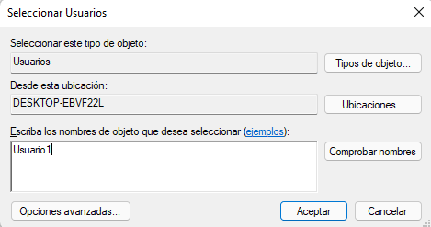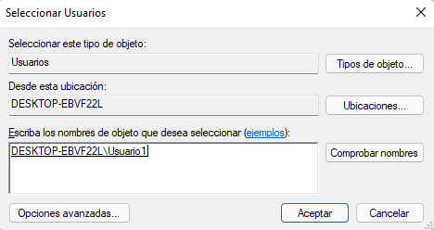

Me salta una ventana llamada “Agregar nueva entrada de cuota” en la cual selecciono la opción “Limitar espacio en disco a”, tras lo cual se me activa la posibilidad de establecer un límite de disco al Usuario1 y le establezco un límite de espacio en disco al Usuario1 de 2GB y el nivel de advertencia en 1,8GB. Tras configurar estos parámetros clico en “Aceptar”.

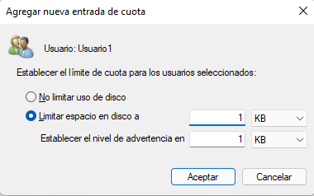

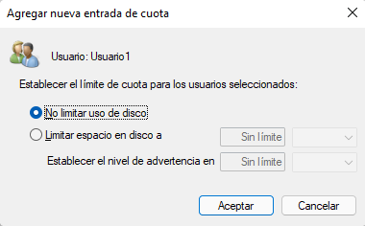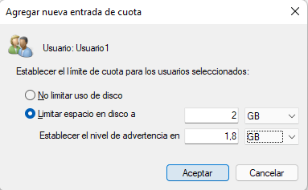

Tras guardar los cambios, podemos observar que en la lista de entradas de cuota para el disco (C:) se muestra que el Usuario1 tiene una cuota máxima de 2GB y el nivel de advertencia en 1,8GB.

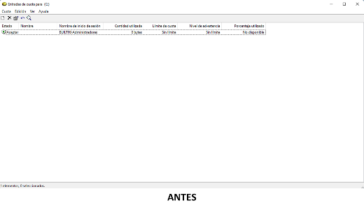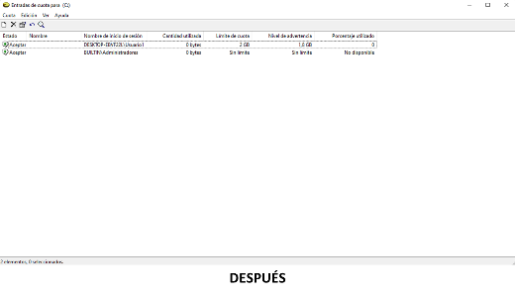

Tras establecer la cuota para el Usuario1, procedo a iniciar sesión como este usuario e incluyo en el escritorio un archivo de más 2GB para comprobar que me salta el aviso de la cuota máxima.

Tras subir el archivo accedo a “Explorador de archivos > Este equipo > Disco local (C:) > Propiedades > Cuota > Mostrar configuración de cuota > Valores de cuota”, donde puedo observar que hay un aviso que indica que el Usuario1 ha superado su cuota.

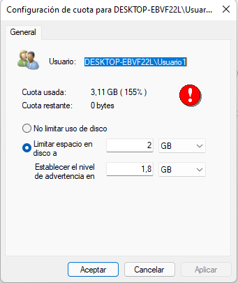

Ahora dado que el Usuario1 ha superado su cuota, no podrá seguir usando el disco, por lo que cada vez que intente subir un archivo, le saltará un aviso de que el espacio en disco es insuficiente.

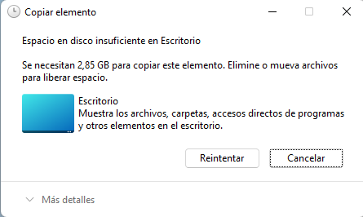

Con esto doy por finalizada esta parte de la práctica.

# ***Ejecución Ubuntu 22.04***

El primer paso para realizar esta práctica es crear un usuario no administrador, para lo que accedo a “Configuración > Usuarios”, desbloqueo la configuración y añado un nuevo usuario.

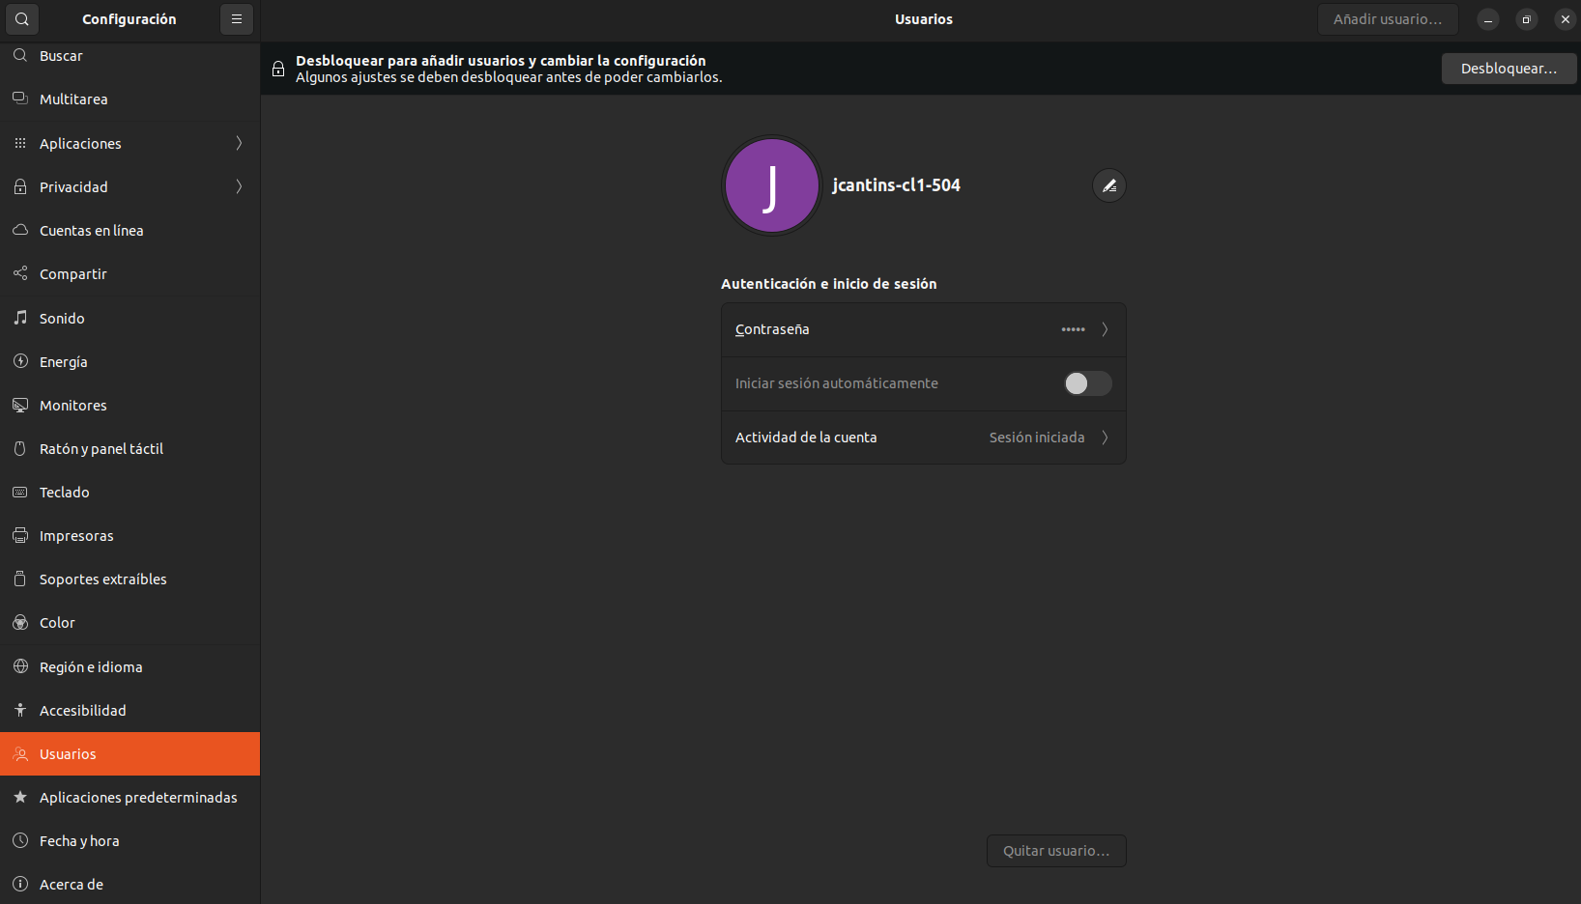

Tras añadir el usuario, procedo a instalar quota.

Uso “quota --version".

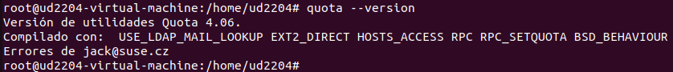

Edito el fichero “/etc/fstab” modificando las opciones de montaje añadiendo “usrquota,grpquota”.

Uso “cat /proc/mounts | grep ‘/’.

Uso el comando “quotacheck -cugm /”.



Uso “quotaon -v /”.



Uso “edquota -u usuario1”.



Uso “quota -vs usuario1”.

Uso “setquota -u usuario1 500M 800M 0 0 /” y “quota -vs usuario1”.

Uso “repquota -s /”.

Uso “sudo setquota ‐t 900000 900000 /” y “repquota -s /”.

# ***Consideraciones finales***

### ***¿Qué te ha parecido la práctica?***

Me ha parecido una práctica interesante y útil.

### ***¿Qué has aprendido?***

He aprendido a poner cuotas de espacio en los discos para que los usuarios únicamente puedan usar una cantidad determinada.

### ***¿Lo mejor y lo peor?***

Lo mejor ha sido la parte de Windows.

Lo peor ha sido la parte de Ubuntu.

### ***¿Cómo la mejorarías?***

Explicando la parte de Windows.

### ***¿Se te ocurren otras prácticas similares que ayudaran a mejorar la consecución de los objetivos?***

Se podría realizar una práctica similar con Ubuntu Server y Windows Server, además de con otros sistemas operativos.

### ***¿Qué ha sido lo más difícil y cómo lo has resuelto?***

Lo más difícil ha sido conseguir realizar la parte de Ubuntu de la práctica. Lo he conseguido tras realizar varios intentos.

# ***Guía de laboratorio***

Se puede tomar el apartado de ejecución de esta práctica cómo guía de laboratorio.